关于皆利士多层线路版（中山）有限公司粤（2023）中山市不动产权第0424615号、粤（2023）中山市不动产权第0424946号、粤（2023）中山市不动产权第0326147号用地合并的通告
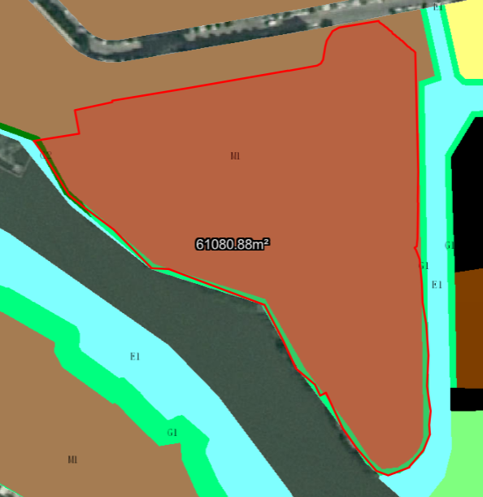Error: Reference source not found
用地位置示意图

不动产权证号为粤（2023）中山市不动产权第0424615号、粤（2023）中山市不动产权第0424946号、粤（2023）中山市不动产权第0326147号国有出让用地，位于中山市小榄镇永宁广福路49号、中山市小榄镇永宁广福路51号、中山市小榄镇永宁广福路53号，用地面积分别为37023.00平方米、15055.10平方米以及9002.8平方米，土地用途为工业用地，土地使用权人为皆利士多层线路版（中山）有限公司。现土地使用权人申请变更合并该两宗用地，我局已受理其申请，根据公开、公平、公正原则，对该宗地规划条件变更进行公示。
- 合并前用地规划条件
三宗用地均为国有出让用地，出让合同未约定未容积率、建筑密度、绿地率、建筑限高。
- 变更后用地规划条件
用地性质：一类工业用地
容积率：0.8-2.5
建筑密度：35%-60%
绿地率：15%-20%
建筑限高：按技术标准与准则执行。
根据《中华人民共和国城乡规划法》相关规定，现将该事项予以公示，公示时间为本通告发布之日起的十日内。在公示期内如对上述事项有意见或建议，请使用真实姓名及联系方式，以书面形式反馈到以下地址：中山市小榄镇民安中路138号中山市自然资源局第二分局，逾期视为无异议。
联系人：蒋小姐，联系电话：22116587

